UGS: Đội tàu biển Hy Lạp chiếm 19,1% đội tàu toàn cầu
Shipping
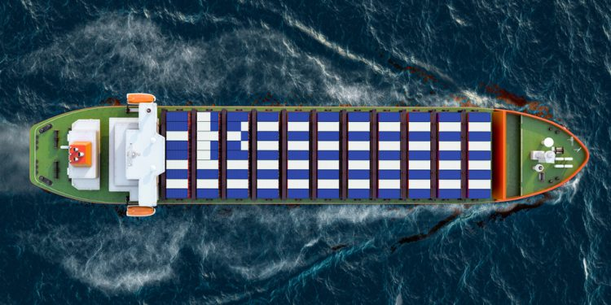
Liên minh Chủ tàu Hy Lạp - Union of Greek Shipowners (UGS) đã công bố Báo cáo thường niên 2025–2026, nhấn mạnh vị thế thống trị liên tục của đội tàu biển Hy Lạp trên toàn cầu và vai trò ngày càng mở rộng của lĩnh vực này trong thương mại quốc tế.
Theo báo cáo, Hy Lạp tiếp tục là quốc gia hàng hải hàng đầu thế giới, duy trì vị thế vượt trội ở các phân khúc tàu chiến lược chủ chốt. Đội tàu Hy Lạp tiếp tục đứng số 1 thế giới về tàu chở dầu và tàu chở khí thiên nhiên hóa lỏng (LNG), đồng thời đứng thứ hai về tàu hàng rời. Báo cáo cũng nhấn mạnh vai trò của Hy Lạp là quốc gia vận tải biển xuyên biên giới lớn nhất thế giới, vận chuyển hàng hóa giữa các quốc gia thứ ba với quy mô chưa từng có.
Đội tàu biển Hy Lạp thúc đẩy thương mại toàn cầu
Khác với nhiều cường quốc hàng hải khác, đội tàu biển Hy Lạp chủ yếu phục vụ các dòng thương mại quốc tế ngoài lãnh thổ Hy Lạp. Hơn 98% năng lực vận tải của đội tàu thuộc sở hữu Hy Lạp được sử dụng để vận chuyển hàng hóa đến và đi từ các quốc gia thứ ba, qua đó khẳng định vai trò là xương sống của thương mại toàn cầu thay vì chỉ phục vụ thương mại nội địa.
Quy mô hoạt động của đội tàu biển Hy Lạp trong năm 2025 cho thấy phạm vi hoạt động quốc tế rộng lớn của ngành này. Các tàu thuộc sở hữu Hy Lạp đã thực hiện hơn 175.000 lượt cập cảng tại 171 quốc gia trên toàn thế giới trong năm qua, thể hiện tầm hoạt động rộng khắp và tầm quan trọng chiến lược đối với chuỗi cung ứng toàn cầu.
Đội tàu biển Hy Lạp tiếp tục hoạt động chủ yếu trong lĩnh vực tàu hàng rời và vận tải chuyến (tramp shipping).
Đội tàu tiếp tục mở rộng trong năm 2025
Báo cáo nhấn mạnh thêm một năm tăng trưởng mạnh mẽ của đội tàu thương mại thuộc sở hữu Hy Lạp. Hiện nay, đội tàu biển Hy Lạp chiếm 19,1% đội tàu toàn cầu tính theo trọng tải toàn phần (dwt), củng cố vị trí là đội tàu thương mại lớn nhất thế giới về năng lực chuyên chở.
Đội tàu thuộc sở hữu Hy Lạp hiện gồm khoảng 5.800 tàu với tổng năng lực chuyên chở vượt 458 triệu DWT. Những con số này tiếp tục khẳng định vai trò lãnh đạo hàng hải lâu đời của Hy Lạp và vị trí trung tâm của nước này trong thương mại hàng hải quốc tế.
Số lượng tàu thuộc sở hữu của Hy Lạp và tỷ trọng trong đội tàu toàn cầu (theo DWT), năm 2026 (tàu > 1.000 GT)
Loại tàu | Số lượng tàu | Tỷ trọng đội tàu toàn cầu
Tàu hàng rời | 2.766 | 22%
Tàu chở dầu | 1.064 | 26%
Tàu container | 527 | 8%
Tàu chở hóa chất | 574 | 16%
Tàu chở LNG | 172 | 23%
Tàu hàng tổng hợp | 261 | 4%
Tàu chở LPG | 157 | 11%
Tàu chở ô tô | 77 | 8%
Khác | 200 | Không áp dụng
Tổng cộng | 5.798 | 19,1%
Vận tải biển vẫn là phương thức vận tải hiệu quả nhất
Báo cáo thường niên cũng nhấn mạnh rằng vận tải biển vẫn là phương thức vận tải khối lượng lớn tiết kiệm năng lượng và kinh tế nhất. Mặc dù thương mại hàng hải toàn cầu tiếp tục tăng trưởng, ngành này vẫn đạt được những tiến bộ rõ rệt trong việc giảm tác động môi trường.
Tỷ lệ phát thải khí nhà kính (GHG) của vận tải biển quốc tế trong tổng phát thải toàn cầu đã duy trì ổn định ở mức 1,4% trong ba năm liên tiếp. Báo cáo cho rằng đây là minh chứng cho những cải thiện liên tục về hiệu quả khai thác và các nỗ lực kiểm soát phát thải của ngành.
Trong European Union, tỷ trọng phát thải của vận tải biển trong tổng phát thải của lĩnh vực vận tải cũng đã giảm đáng kể. Ngành này chiếm 15% lượng phát thải vận tải vào năm 1990, tăng lên 16,8% trong giai đoạn 2007–2008, trước khi giảm mạnh xuống mức thấp kỷ lục 13,3% vào năm 2023.
Báo cáo cho rằng một phần của sự cải thiện này đến từ các nâng cấp công nghệ, tối ưu hóa khai thác và gia tăng đầu tư vào các công nghệ tàu thân thiện với môi trường.
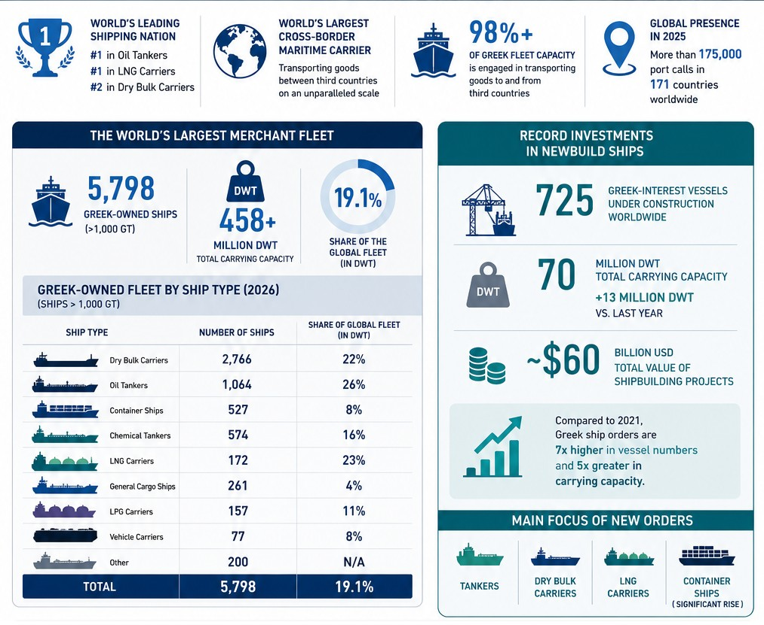Nguồn: Union of Greek Shipowners (UGS)
Đầu tư kỷ lục vào đóng tàu mới
Các chủ tàu Hy Lạp cũng đang đẩy mạnh đầu tư vào việc trẻ hóa và mở rộng đội tàu. Theo báo cáo, hiện có 725 tàu thuộc lợi ích sở hữu của Hy Lạp đang được đóng mới trên toàn thế giới, với tổng năng lực chuyên chở đạt 70 triệu DWT. Con số này tăng thêm 13 triệu DWT so với năm trước. Tổng giá trị các dự án đóng tàu này ước tính khoảng 60 tỷ USD. Quy mô đầu tư này đánh dấu mức tăng trưởng vượt bậc so với năm 2021. Hiện nay, số lượng đơn đặt hàng tàu của Hy Lạp cao gấp 7 lần về số lượng tàu và gấp 5 lần về năng lực chuyên chở so với chỉ bốn năm trước.
Các nhà đầu tư Hy Lạp tiếp tục tập trung mạnh vào tàu chở dầu, tàu hàng rời và tàu chở LNG — những lĩnh vực mà Hy Lạp vốn đã nắm giữ thị phần toàn cầu đáng kể. Đồng thời, báo cáo cũng ghi nhận sự gia tăng đáng kể các đơn đặt hàng tàu container, cho thấy xu hướng đa dạng hóa rộng hơn giữa các phân khúc vận tải biển.
Hiệu quả môi trường tiếp tục được cải thiện
Union of Greek Shipowners cũng nhấn mạnh những tiến bộ ổn định về hiệu quả môi trường của đội tàu Hy Lạp. Tỷ lệ áp dụng các công nghệ tiết kiệm năng lượng và thiết bị nâng cao hiệu suất đang gia tăng trên tất cả các loại tàu. Một trong những dấu hiệu rõ ràng nhất của quá trình chuyển đổi này là sự gia tăng nhanh chóng số lượng tàu được trang bị công nghệ tiết kiệm năng lượng. Đầu năm 2024, chỉ khoảng 1/3 số tàu thuộc sở hữu Hy Lạp được lắp đặt ít nhất một hệ thống như vậy. Hiện nay, con số này đã tăng lên hơn 50% đội tàu.
Báo cáo cho rằng xu hướng này là bằng chứng cho thấy vận tải biển Hy Lạp đang tăng tốc quá trình chuyển đổi sang khai thác “xanh” hơn, đồng thời tiếp tục mở rộng vai trò dẫn đầu toàn cầu trong vận tải hàng hải.
Trụ cột của nền kinh tế toàn cầu
Những kết quả trong Báo cáo thường niên 2025–2026 tiếp tục khẳng định tầm quan trọng chiến lược của vận tải biển Hy Lạp không chỉ đối với Hy Lạp mà còn với toàn bộ nền kinh tế toàn cầu. Với gần 1/5 năng lực chuyên chở toàn cầu thuộc sở hữu Hy Lạp, cùng các khoản đầu tư hàng chục tỷ USD vào đội tàu hiện đại và việc ngày càng áp dụng các công nghệ thân thiện với môi trường, vận tải biển Hy Lạp vẫn là một trong những lực lượng có ảnh hưởng lớn nhất trong thương mại hàng hải quốc tế.
Trong bối cảnh bất ổn địa chính trị, lo ngại về an ninh năng lượng và nhu cầu thương mại toàn cầu tiếp tục định hình lại thị trường vận tải biển, ngành hàng hải Hy Lạp dường như vẫn sẵn sàng duy trì vị thế thống trị trong nhiều năm tới. Trong môi trường đầy thách thức này, vận tải biển Hy Lạp vẫn duy trì vị thế dẫn đầu quốc tế, tiếp tục khẳng định tầm quan trọng chiến lược, độ tin cậy và khả năng chống chịu của mình. Đội tàu thuộc sở hữu Hy Lạp tiếp tục giữ vai trò chủ đạo trong vận tải hàng hải quốc tế, đóng góp quyết định vào an ninh năng lượng, đảm bảo nguồn cung lương thực và sự ổn định của chuỗi cung ứng toàn cầu. … bà Melina Travlos, Chủ tịch UGS, cho biết.
Trong một phát biểu trước đó liên quan đến Posidonia — sự kiện lớn của ngành vận tải biển Hy Lạp — bà Melina Travlos nhấn mạnh rằng sự kiện này quy tụ cộng đồng hàng hải toàn cầu và làm nổi bật tầm quan trọng chiến lược của một ngành không chỉ vận chuyển hàng hóa và năng lượng mà còn là nền tảng cho sự vận hành của thế giới hiện đại.
--------------------------------------------------

